# Display New or Existing Image

**אתגר:**

עבור דף הוספת מוצר – הציגו את התמונה שהמשתמש בוחר:

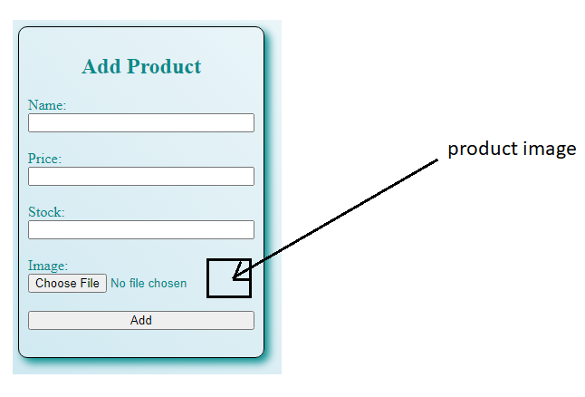

עבור דף עדכון מוצר – הציגו את התמונה הקיימת בהעלאת הטופס, ואם המשתמש בוחר תמונה אחרת – הציגו אותה במקום:

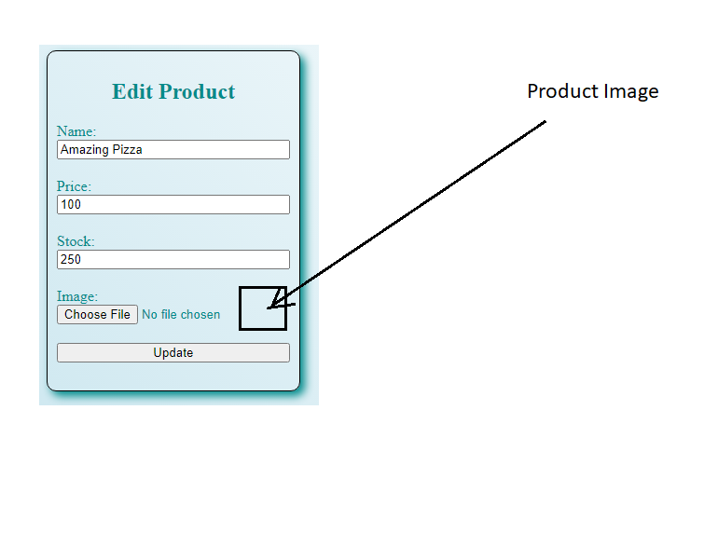

**בהצלחה ☺**